Základná škola s materskou školou Jacovce

Školské zvesti

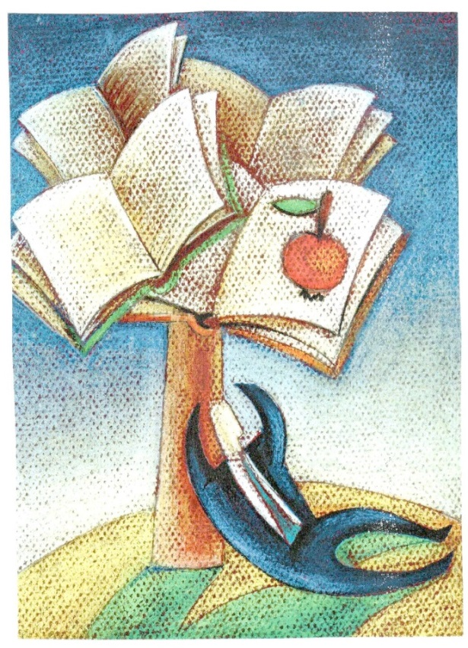 2020/21 č.6
Venované rodine
Máj –mesiac lásky prehriaty teplými slnečnými lúčmi, prehriaty láskou a vďačnosťou k tým, ktorí sú nám najbližší, tým, ktorých najviac milujeme a sú súčasťou pevných základov našich rodín. Toto číslo nášho školského časopisu venujeme našim mamičkám a babičkám pri príležitosti Dňa matiek, ale aj našim oteckom pri príležitosti Medzinárodného dňa rodiny, ktorý si pripomenieme 15.5.
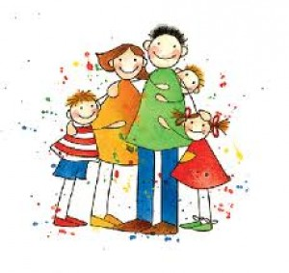
V náruČÍ OTCA A MAMY.
Náruč mojich rodičov má rôzne podoby. Ako ročné obdobia alebo ako keď po daždi vyjde slnko a naopak. Povedala by som, že podľa potreby. Nikto múdry z neba nespadol a každý sa učí. A asi sa treba naučiť ako byť rodič , dobrý rodič, vynikajúci či výnimočný rodič. Mojich rodičov by som zhodnotila , že idú na to dobre. Občas mi prídu , že sú ako Morticia a Gomez Addamsovci. Takí uletení svojimi hláškami , ironickým humorom ku sebe samým , ale láskou v oku pre seba , svoje deti –nás a pre svoje blízke okolie .
Viem, že sa môžem na nich vždy spoľahnúť.
Viem, že sa môžem na nich kedykoľvek obrátiť.
Viem, že budem vždy vypočutá.
Viem, že mi bude porozumené . Aj keď mamina občas hovorí , že sa asi rozprávame odlišnými jazykmi lebo sa nevieme pochopiť.
Viem, že ma ochránia.
Viem, že spravia pre mňa prvé a posledné .
Tiež viem, že občas to bez prednášok na moju osobu proste nejde .
Viem, že musím prísť na to sama , ak ich náhodou sklamem.
Viem, že sa snažia ma učiť aby som premýšľala nad svojím konaním a správaním .
Viem, že mi bude vždy odpustené .
A tak ďakujem Bohu všemohúcemu , že mi vybral práve takých rodičov, krstných rodičov a starých rodičov .

Vivien Kretíková 6.B

V náručí otca a mamy
Ľudia, o ktorých vám píšem tuto
báseň , zapálila vo mne veľkú vášeň.
Lásku mi dávajú vrúcne viem,
preto ich nadovšetko milujem.

Ich náruč horúco vrie , keď stisnú ma
a poľúbia, všetko dobre viem.
Nemusia nič hovoriť, ich lásku cítim
každý deň. Nikdy nezradia a nesklamú,
ale pomôžu a radu dajú.

Sú to ľudia môjmu srdcu najbližší,
ich titulom rodičia sa veľmi pýšim.
Obrovská náruč mojich
rodičov potlačí hneva úzkosť,
rozdá lásku a radosť.

Victória Hippíková, 7.A

Otec mi dal veľa.
Kto je to otec? Prečo máme otca? Otec je veľmi dôležitá osoba v živote každého človeka na zemi. Spolu s mamou tvoria hlavné stĺpy rodiny. Otec, je v podstate druhá mama. Stará sa o nás, vychováva nás, dáva nám niekedy tie údery na poučenie, ale hlavne nás zahŕňa veľkou láskou. Tiež je veľký „kazič“ maminho výchovného plánu.
Stalo sa to aj vtedy, keď mi lekárka navrhla novú životosprávu. Mama ma chcela podporiť, preto upravila jedálny lístok celej rodine. Poznáte to, keď vás naháňajú piť veľa tekutín, všade sa povaľuje samé zdravé ovocie. Ráno sa podáva smoothie, na obed dostanete brokolicu a na večeru iba ľahký zeleninový šalát. Všetko je to super, no nastala tichá vzbura. Otec si pridával o jednu lyžičku cukru viac do kávy a tajne si do vrecka pracovných nohavíc skrýval horalku. Často sa vracal neskôr domov. Aj mi povedal prečo: „Cestu domov mi vždy skríži obchod, majú tam chutné sladké jogurty“. Tu mi v hlave napadla skvelá myšlienka. Mama mi nakázala viac pohybu, tak som sa rozhodla pre pravidelnú prechádzku priamo za ocinom do obchodu. Občas sme sa po večeri stretli v špajzi a vychutnávali sme si sladké dezerty. Po zdravých raňajkách, obede a večeri, nám zostala iba predstava chutných palaciniek a nutellu sme vyjedali lyžičkou.
No jedného dňa nám mamina pripravila palacinky, chcela ich podávať s nutellou. Prekvapením bolo, že pohár bol prázdny a zostala v ňom len lyžička. Jej prekvapenie sa striedalo so smútkom a aj so smiechom. Pochopila, že nie každý máme silu bojovať a stravovať sa zdravo. Ocino to vtedy zobral na seba. Zachránil ma, je naozaj skvelý „parťák“. Môžem mu vždy povedať, čo ma trápi, on iba ticho počúva. Rád ma podporuje a som mu vďačná, že ma naučil bicyklovať, korčuľovať, lyžovať. Áno, adrenalín máme spoločný. Dokonca ma podporuje aj v mojich bláznivých nápadoch. Keď som chcela škrečka, pomáhal mi vyrábať drevený domček. Keď som si vymyslela, že chcem zarámovať puzzle, donútil ma ošmirgľovať drevo, natrieť ho a nakoniec zložiť rámik. Často ma pozýva aj do jeho projektov. Pomáham pri kosení, spolu budujeme altánok a k nemu aj záhradne posedenie. V skutočnosti ma naučil žiť a vďaka nemu mám vzťah k manuálnej práci. Som mu za to veľmi vďačná. Obdivujem jeho vytrvalosť, kreativitu, rozvahu, odhodlanie, silu a pokoj pri akejkoľvek práci a hlavne keď sa mi snaží niečo vysvetliť. Ocinov pohlaď na svet je trochu odlišný, väčší a silnejší, tak ako jeho objatie.
Mnohí nezažili, aké je to schovať sa v otcovom objatí. Mne sa vtedy stráca svet naokolo a akoby nič iné neexistovalo. Teraz sme len ja a môj otec. On je mojím veľkým vzorom. Láska k mame, starostlivosť, ktorou nás zahŕňa alebo čas, ktorý s ním strávim v jeho dielni. Ukázal mi ako sa vyrába a montuje vstavaná skriňa, či ako sa opracovávajú kovy. Zbaliť sa do malej cestovnej tašky je náročné, no on mi to ukázal ako na to. Lyžovanie je našou veľkou láskou. Je veľa slov, ktoré by som mohla o ňom napísať, veľmi ho ľúbim a naozaj mu patrí moje veľké ĎAKUJEM. Úplná rodina je najväčší poklad, ktorý mám. Priala by som všetkým deťom zažiť takúto rodinu. Mamu a otca, ktorí spoločným úsilím zanechávajú tajomstvo v srdciach svojich detí.
Timea Tomanová 8.A

V náručí otca a mamy
Utekám dole schodmi a snažím sa pripnúť si cyklistickú helmu na moju hlavu. Vidím otca, ako mi inštaluje na môj novučičký bicykel pomocné kolieska, aby som sa za ich pomoci naučila bicyklovať. Už mám päť rokov a stále sa neviem bicyklovať. Tieto Vianoce som však dostala krásny bicykel, a keďže je krásny jarný deň, môžem sa to konečne naučiť. Mama mi zapla chrániče na kolenách a lakťoch a napravila mi helmu, ktorú som si nasadila, samozrejme, naopak. S otcovou pomocou vysadnem na oranžový bicykel a nohy položím na pedále. Otec ma vzadu drží a mama je predo mnou a na tvári jej žiari krásny úsmev a povzbudzuje ma. Potom ma otec, bez toho aby som to vedela, pustí a ja ani neviem, ako som sa naučila bicyklovať. Mama s otcom mi zatlieskajú a ja si hrdo vychutnávam pocit šťastia a najmä vďačnosti, ktorý ma zaplaví hneď ako sa ocitnem v ich náručí. „Ďakujem mami a oci,“ zašepkala som a rodičia si ma pritisnú ešte silnejšie a ja sa nechávam unášať prúdom emócií, ktoré som vtedy zažívala.
***
Toto je jeden z príbehov, ktorý možno neosloví veľa ľudí, ale ja ho vnímam úplne inak. Je to síce len opis obyčajnej situácie, ale u mňa má špeciálne miesto v srdci. Vtedy, keď som zliezla z bicykla a ocitla sa v náručí mojich rodičov, som pocítila ako veľmi boli na mňa moji rodičia hrdí. Bola som neskutočne šťastná, že som ich dcéra a že na mňa môžu byť hrdí. Osud mi doprial dokonalých rodičov a nikdy neprestanem byť vďačná, že môžem byť súčasťou života takých skvelých, chápavých, múdrych, starostlivých a milujúcich rodičov. Síce to nehovorím často, ale znamenajú pre mňa veľmi veľa. Už veľmi veľakrát som sa nad tým zamýšľala a opakovane som sa dopracovala k tomu istému záveru – miesto, kde môžem plakať, smiať sa, hnevať, dať najavo všetky moje emócie a byť sama sebou je náručie mojich rodičov. Mami, oci, ak toto čítate, neskutočne vás ľúbim a som pyšná na to, že som vaša dcéra.

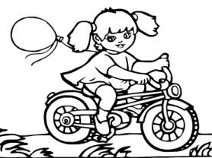 Lenka Macková, 8.A
Ako otec rozosmial mamu.
„Už ste obutí?“, kričal na nás tatino z kuchyne. Práve sme sa chystali ísť za maminou. Ale nám s bratom to vždy dlho trvá. Keď niekam ideme, vždy sme oblečení ako poslední. Ale hlavne dnes nám to trvalo mimoriadne dlho. Otec nás naháňal už od obeda. Ale nám ani pri tom obede nebolo naponáhlo, pretože nám obed veľmi chutil. Dnes nám navaril tatino. Spravil faširky so zemiakmi. To všetci máme radi. No nečakali sme, že budú až také dobré. Že by bol tajný kuchár? Tatino pri varení pomáha, ale variť samého sme ho nikdy nevideli. Doma vždy varí mamina. Varí super. Určite lepšie ako pani kuchárky v našej školskej jedálni. No dnes nemohla. Leží v nemocnici a akurát nám volala, že už je po operácii. Tak ju ideme pozrieť. To preto taký zhon. Zobrali sme jej aj niečo na jedenie. Nech aj ona ochutná z tej tatinovej špeciality. „No poďte vy slimáci, mamina už čaká!“, znova na nás tatino zakričal. Už sme naskákali do auta, pozapínali si pásy a môže sa konečne vyraziť. Všetci sme sa tešili na našu maminu. Keď sme dorazili na parkovisko pred nemocnicu, z auta sme zobrali všetky tašky s vecami, čo mamina kázala doniesť. Zamkli sme auto a ponáhľali na chirurgické oddelenie. „Dvere číslo šesť“, povedala sestrička pri vstupe na oddelenie. „A návštevy sú povolené len do 16:00!“, nezabudla dodať. Izbu by sme našli, aj keby nám to sestrička nebola povedala. Mama nám dala vedieť na akej izbe leží. Na izbe bola sama. Bola tam síce ešte jedna posteľ, ale bola prázdna a úhľadne ustlaná. Asi tam nikto neležal. Mama vyzerala unavene. Bola bledá a vítala nás s takým neprirodzeným úsmevom. Bolo vidieť, že je rada, že nás vidí, ale bol to taký úsmev nasilu. My sme vbehli do izby ako sršne do včelieho úľa. Z jednej strany ja, z druhej brat. Tatino nemal šancu povedať ani slovo. Spustili sme na mamu slovný guľomet. Ja s bratom, jeden cez druhého, sme chceli naraz povedať čo sme dnes zažili. „Počkajte deťúrence, nie všetci naraz. Najskôr jeden a potom druhý“, zastavila nás mamina. „Ako bolo v škole? A ozaj, obedovali ste?“, spýtala sa nás mamina. Hneď sa chopil reči brat. „Mamina, mamina, vieš čo sme dnes mali na obed? Paráádne fašírky. Tatino dnes navaril perfektný obed. Keď sa vrátiš domov z nemocnice, naučí ťa ako sa robia. Však tatino?“. Mamina s tatinom sa na seba pozreli a začali sa strašne smiať. Nechápali sme, prečo sa tak smejú. Veď ten obed bol naozaj dobrý. Ondrik sa začervenal, pretože nevedel či náhodou nepovedal nejakú somarinu. Ja som sa tiež nechápavo pozerala. Ale rodičia sa stále veselo smiali. Keď sa konečne dosmiali, mamina si nás pritúlila k sebe a celú situáciu nám vysvetlila. „Vy moje malé fašírky. Ten výborný obed som vám pripravila ešte keď som bola doma. Ale musím povedať, že tatino dokáže prihriať obed perfektne“. Vtedy sme sa už rozchichotali všetci.
Síce tento príbeh má už vyše päť rokov, no tatinové fašírky majú stále úspech. Barbora Bajtalová, 9. A

Otec mi dal veľa
Môj otec je jedna z najdôležitejších osôb môjho života. Len vďaka nemu a mame som sa zrodila na svet, som za to veľmi rada. Bez nich by som tu teraz nebola a nemala by som možnosť písať tento sloh. Už od mala som s mojim otcom trávila veľa času. Chodili sme spolu na rôzne výlety. Radi sme chodili na prechádzky po čerstvom vzduchu v prírode. Výlety sme si robili väčšinou na hrady, zámky a kaštiele. Prešli sme hlavne tie slovenské. Naposledy sme navštívili Budatínsky hrad, navštívila som ho s mojimi rodičmi. Každé leto chodíme na kúpaliská, najčastejšie do Bešeňovej. Keďže ja zbožňujem tobogany, samozrejme som musela každý vyskúšať. Na ten najvyšší a najbláznivejší tobogan som išla spolu s ocinom. Bolo to približne pred tromi rokmi. Vtedy som sa držala môjho nepísaného pravidla- od otca ani na krok. Nechcela som a vlastne som sa ani nemohla od neho odtrhnúť. Vďaka tomu, že som s ním chodila takmer všade, som spoznala nových ľudí. Tí ľudia boli v rôznych vekových kategóriách. Okrem toho mi dal veľa zaujímavých a potrebných rád do života. Z jeho bohatých skúseností mi podaktoré aj povedal. S radosťou som ho počúvala a učila sa. Tak isto ma naučil veľa vecí, ktoré som vtedy ešte nevedela. Napríklad ma naučil písať diktáty, bicyklovať sa, upratovať si po sebe.... S ním som sa nikdy nenudila. vždy ked sme spolu sa veľmi dobre nasmejeme a porozprávame. Najhlavnejšie je pre mňa to, že ma nikdy nenechal v štichu a vždy mi pomohol. Otec mi v mojom živote zdvíha náladu a povzbudzuje ma v tom čo ma baví. Mám ho veľmi rada a nikdy by som ho nevymenila ani za tú najdrahšiu vec. Jednoducho, v skratke otec mi dal veľa.
Bianka Križmová, 6.A
Ocko je mi oporou veľkou
aj s maminou či sestrou.
Vždy mi vie vo všetkom poradiť,
či si z toho niečo vezmem, mu neviem vždy zaručiť.
Naučil ma toho veľmi veľa,
mám z neho priateľa.
S matematikou si ťažkú hlavu nerobí,
vždy mi všetko vysvetlí, či poradí.
S počítačmi to vie taktiež,
pomôže, keď náhodou niečo nevieš.
Pribíjanie klincov už mám za sebou,
keď niečo stavia, vždy iba so mnou.
Pomáhať mu je radosť,
naučí má vždy aj novú vedomosť.
Kedykoľvek sa na neho môžem obrátiť,
aj celé hodiny môžeme spolu tráviť.
Ďakujem za to, že ho mám,
od úplného začiatku môjho života ho poznám.

Barbora Ölvecká, 8. A

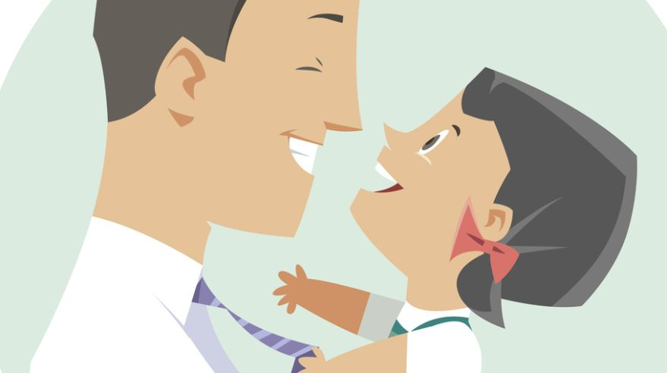
Otec mi dal veľa
Keď som sa ja narodila, plakali sme spolu.
Keď som ťa potrebovala, bol si tu.
Vždy si pri mne v ťažkej chvíli,
aj keď padám z veľkej výšky.
Vždy si tam, kde ťa potrebujem,
a to na tebe obdivujem.
Kedykoľvek sa ja nudím,
ty ma vždy zabavíš.
A keď niečo neviem,
tak ty mi vždy poradíš.
Keď zas robím veľkú chybu,
ty ma ihneď zastavíš.
A čo by som ja robila,
keby ty tu nie si?
Asi by som sa snažila,
nerobiť žiadne chyby.
Chcem aby si mal úsmev na tvári,
počas každej situácie.
Aj keď sa to niekedy nedá,
tak úsmev máš na tvári najčastejšie.
Chcem sa ti dnes poďakovať,
a znovu to zopakovať,
že si pre mňa ten naj tato,
nezabudni nikdy na to!
Simona Grznárová, 6. A
V náručí otca a mamy
Nie každé dieťa má mamu aj otca. Niektorí nemajú ani jedného, ale ja mám. Mám mamu aj otca a som za to veľmi vďačná.
Každý z nich je iný a výnimočný. Môj otec vo voľnom čase rád jazdí na bicykli alebo pracuje v záhrade. Moja mamina vo voľnom čase rada varí a pečie, stará sa o kvetiny v záhradke alebo lúšti sudoku. Obidvaja vedia krásne kresliť. To po nich zdedila moja sestra.
Každý deň sa o mňa dobre starajú. Vždy mi navaria chutné jedlo. Ocino ma vždy ráno zavezie do školy a poobede do ZUŠ, odkiaľ ma mamina vezme domov. Takže taký osobný taxík.
Teraz, keď sa ten režim trochu zmenil a nechodíme do školy, musíme sa s rodičmi deliť o počítače a notebooky. Ocino nám vždy ráno spraví raňajky a keď treba, pomôže nám aj s počítačmi. Mamina navarí obed, aby sme mali čo jesť, kým bude v práci.
Moji rodičia ma od malička naučili veľa vecí. Sedieť, potom krok po kroku kráčať, bicyklovať sa, korčuľovať, plávať… Utešovali ma, keď som bola smutná. Napomenuli ma, keď som robila hlúposti, aby zo mňa vyrástlo slušne vychované dievča. Keď som si myslela, že nič nedokážem, vraveli mi, že všetko sa dá, keď sa chce. A tak ma naučili nevzdávať sa. Oni ma priviedli k tancu a som za to rada. Tancujem asi od štyroch rokov. Teraz mám trinásť a tanec stále rovnako milujem. Rodičia ma vždy podporujú v tom, čo ma baví. V hudbe, v pohybe, v učení, vo všetkom…
Rodič je ten človek, ktorý pri tebe stojí v každej chvíli, keď si smutný, šťastný, nahnevaný, hladný, sklamaný, keď máš svoje nálady, keď sa bojíš… Rodič je ten, ktorý je na teba prísny, ale preto, že ťa má veľmi rád a chce z teba vychovať dobrého človeka. Rodič je ten, ktorému môžeš povedať všetko. Rodič je ten, ktorý o tebe vie viac ako ty sám. Rodič je ten, ktorý ti dokáže vysvetliť aj to nevysvetliteľné. Rodič je ten, ktorý ťa má radšej ako čokoľvek na svete.
Mám ich veľmi rada a som šťastná, že tu vždy pre mňa sú. A za to im patrí veľké ĎAKUJEM!
Katarína Reiselová 7. A
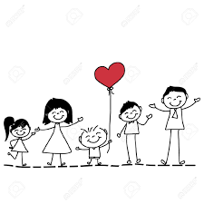
V náručí otca a mamy
Som rada, že mám otca,
a samozrejme aj mamu,
to je vec istá.
Je to láska čistá.

Niekedy sú vážni,
vtedy sú trochu otravní a zvláštni.
Ale sú aj starostliví,
milostiví, dobrotiví, spravodliví.

Som hrdá, že som ich dcéra,
dávajú mi lásky veľa.
Keď ma objímu,
vychutnávam si tu chvíľu.

OCINO je pre mňa:
O obetavý
C citlivý
I inteligentný
N nadaný
O odvážny

MAMINA je pre mňa:
M múdra
A aktívna
M milujúca
I inšpiratívna
N nežná
A anjelská

Som vďačná, že ich mám.

Linda Detková 7.A

Otec mi dal veľa...

Ak by som si mohla poopraviť tému svojej slohovej práce znela by: môj otec mi dal všetko.
Tatko je človek, ktorý ma v živote naučil veľmi veľa. Považujem ho za svoj veľký vzor. V svojom rebríčku hodnôt má na prvom mieste rodinu. Robí pre nás všetko, čo nám vidí na očiach. Aj keď nás často odbije s vetou: „To ja určite robiť nebudem!” Nemá minútu pokoja, kým to pre nás neurobí. Miluje nás a podľa toho sa k nám aj správa. Samozrejme nie vždy je všetko ideálne a my tiež nie sme večne harmonická rodina, ktorá sa neháda. Práve naopak. Hádame sa nahlas. Avšak vždy si k sebe vieme nájsť cestu. Prežívame spolu všetko. Práve to ma tatko naučil - že rodina je najdôležitejšia, že aj keď sa Vám stane čokoľvek, rodina vás vždy podrží, že na rodinu sa môžem spoľahnúť vždy a všade a za všetkých okolností.
Tatko je človek, ktorý ma naučil, že ak niečo skutočne chcem, musím si za tým tvrdo ísť. Myslím, že túto lekciu som skutočne pochopila až teraz, keď som sa hlásila na strednú školu. Podarilo sa mi dosiahnuť niečo, za čo som bojovala niekoľko rokov. Pocit, že som konečne tam, kde som chcela byť je na nezaplatenie. Naučil ma ísť za svojimi cieľmi.
Tatko ma naučil, že nikto mi nemôže vziať to čo som videla. Ukázal mi, ako vyzerá svet, ako svet funguje. Dal mi niečo, čo mi nikto, nikdy nevezme. Ukázal mi niečo, na čo nezabudneme, čím sa budem riadiť a podľa čoho si budem vytvárať názor.
Moji rodičia sú tím, ktorý dokonale funguje a doplňuje sa. Každý z nich mi dal niečo, na čo nikdy nezabudnem. Obaja sú mojou neoddeliteľnou súčasťou a znamenajú pre mňa celý vesmír. Ak by som mala vymenovať všetko, čo pre mňa kedy urobili moja práca by nemala jednu stranu, ale zabrala by jednu knihu. Som im za všetko vďačná a nikdy im to nezabudnem. Bez vás by som nikdy nebola tým, kým som. Ďakujem vám.
Adela Dovalová, 9. A

Akého otca potrebujem ?
Akého otca potrebujem ?
No odpoveď je predsa jasná :
Otca ktorý má rozmazná, kúpi mi čo len chcem
A ktorého peňaženka nezostane prázdna.

Otca, ktorý urobí vždy to, čo žiadam,
otca, ktorý za mňa pohľadá to, čo hľadám.
Ale už by aj stačilo.
Veď to, čo tu píšem, sa vám určite nepáčilo.

Mať takého otca by bolo možno fajn,
veď by urobil všetko, o čo si dupnem.
Ale človek musí určité veci robiť sám,
inak by jeho budúcnosť nedopadla dobre.

A teraz naozaj.
Akého otca potrebujem ?
No predsa takého, akého mám teraz.
Má aj klady, aj nedostatky,
ale veď tie má každý z nás.

Môj otec ma ľúbi rovnako ako mojich súrodencov,
no nemôžme zabudnúť hlavne na našu maminu.
Naučil nás s bratom zatĺcť kopu klincov
a s bláznivými sestrami tvoríme občas zvláštnu rodinu.

Nepotrebujem otca, ktorý ma rozmazná i
kúpi mi všetko, o čo si požiadam.
S maminou ma naučili žiť skromne a
a o svoje ciele sa postarať.

Jeho rady mám zašifrované v hlave,
no s mojou tvrdohlavosťou sa aj tak niekedy riadim sebou.
Podľa mňa na tom nič nie je zlé,
keď sa človek vždy najlepšie poučí svojou chybou.

Ďakujem ti, oci, za to, aký si
a prosím, keď odvrávam, neber si to k srdcu.
Veď sa vraví : „Aký otec, taký syn.“

Michal Cabaj, 9.A

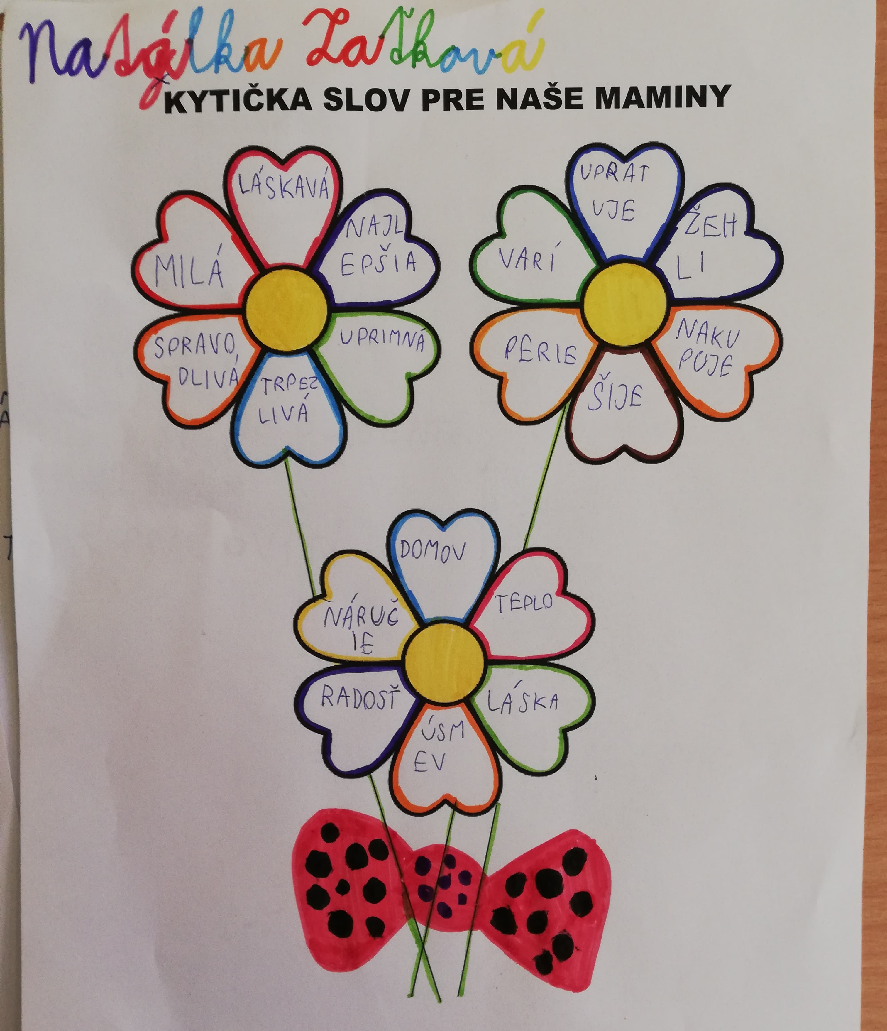

Prečo Boh stvoril mamu.... lebo
príde na pomoc kedykoľvek ju zavolám
pozná odpoveď na každú otázku
vie vždy upiecť najlepší koláč
v jej náručí sa cítim bezpečne
oblečie ma štýlovo a hlavne čisto
je stále pripravená venovať sa mi naplno
po jej bozku nič nebolí
smeje sa so mnou z plných pľúc
vždy si ma vypočuje a povzbudí
znamená pre mňa celý vesmír
je starostlivá
je mojim najdôležitejším človek
je proste naj
vždy budem za ňu vďačný
veľmi ju ľúbim
je moja

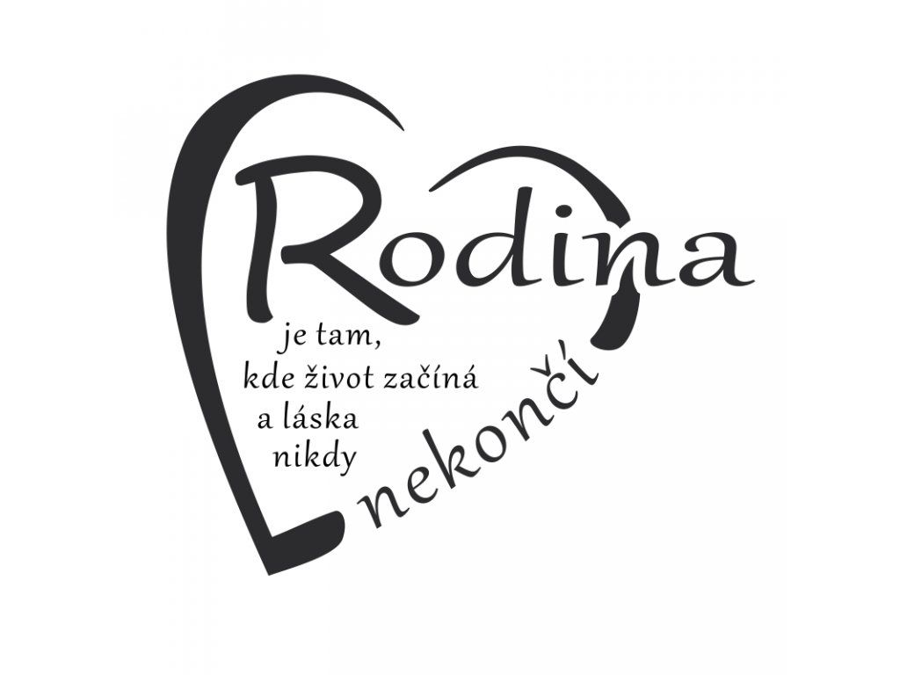Žiaci 2. A

